LAPORAN PROYEK UJIAN TENGAH SEMESTER
KLASIFIKASI KELAS HARGA LAPTOP BERDASARKAN SPESIFIKASI TEKNIS MENGGUNAKAN ARSITEKTUR MULTI-LAYER PERCEPTRON (MLP) DENGAN HYPERPARAMETER TUNING

Dosen Pengampu: Syanti Irviantina, S.Kom., M.Kom.
Mata Kuliah: Deep Learning
Kelompok: 4
Project ID: B10
Disusun oleh:
231112463 - Purba Tua Siregar
231111899 - Havidz Andrian
231112313 - Mikkael Raynala Tampubolon
231112081 - Ipaldi Jagarojes Sembiring
231112747 - Muhammad Dhani Irvansyah



PROGRAM STUDI S-1 TEKNIK INFORMATIKA
FAKULTAS INFORMATIKA
UNIVERSITAS MIKROSKIL
MEDAN
2026/2027
DAFTAR ISI
LAPORAN TEKNIS PROYEK 7
1. Kompleksitas Masalah 7
1.1 Latar Belakang dan Permasalahan 7
1.2 Alasan Masalah Dianggap Kompleks 7
1.3 Tantangan, Rumusan Masalah, dan Tujuan 8
1.4 Perkembangan dari Tugas Proyek 2 8
DATASET YANG DIGUNAKAN 9
2.1 Sumber, Sifat, dan Format Dataset 9
2.2 Pembentukan Kategori Harga dan Perkiraan IDR 9
2.3 Kompleksitas dan Kualitas Dataset 10
EXPLORATORY DATA ANALYSIS (EDA) 11
3.1 Distribusi Kelas dan Kondisi Harga 11
3.2 Histogram Fitur Numerik 11
3.3 Korelasi Antarfitur 12
3.4 Contoh Sampel Setiap Kelas 13
3.5 Temuan EDA dan Dampaknya pada Preprocessing 13
PREPROCESSING DATA 14
4.1 Pembersihan dan Rekayasa Fitur 14
4.2 Penanganan Missing Value dan Outlier 14
4.3 Standardisasi, Encoding, dan Dimensi Fitur 14
4.4 Pembagian Data dan Pencegahan Data Leakage 15
4.5 Augmentasi, Keseimbangan Data, dan Pipeline Tensor 16
MODEL YANG DIGUNAKAN 17
5.1 Jenis dan Alasan Pemilihan Model 17
5.2 Arsitektur Baseline, Regularized, dan Tuned MLP 17
5.3 Konfigurasi Pelatihan dan Hyperparameter Tuning 18
5.4 Alasan Model Hasil Tuning Menjadi Fokus 19
5.5 Dua Fitur Unik dan Bukti Dampaknya 19
HASIL EVALUASI DAN ANALISIS 21
6.1 Metrik Evaluasi dan Dasar Pemakaiannya 21
6.2 Hasil Tiga Model pada Data Testing 21
6.3 Grafik Accuracy dan Loss pada Model Utama 22
6.4 Confusion Matrix dan Analisis Per Kelas 23
6.5 Perbandingan Ablasi dan Stabilitas Multi-Seed 24
6.6 Pengujian Sensitivitas dan Keterbatasan Generalisasi 26
TEKNOLOGI YANG DIGUNAKAN 27
7.1 Bahasa Pemrograman, Library, dan Lingkungan Eksperimen 27
7.2 Teknologi Aplikasi dan Hosting 27
DEPLOYMENT DAN DEMONSTRASI 28
8.1 Status Tautan Publik dan Artefak 28
8.2 Rangkaian Deployment yang Harus Dijalankan 28
8.3 Prototipe Rancangan Antarmuka SDK Static 30
8.4 Rencana Isi Video Demo dan Pengujian Aplikasi 32
LAMPIRAN TEKNIS DAN BUKTI KODE 34
9.1 Cuplikan Preprocessing dan Pencegahan Kebocoran Data 34
9.2 Cuplikan Arsitektur Model dan Hyperparameter Tuning 34
9.3 Cuplikan Dua Fitur Unik 36
9.4 Cuplikan Pembuatan Paket SDK Static 37
9.5 Daftar Grafik dan Tabel Pendukung 38
DAFTAR PUSTAKA 39
TAUTAN PROYEK UTS 40

DAFTAR GAMBAR
Gambar 1. Distribusi kelas, harga laptop, dan jenis GPU pada data analisis
Gambar 2. Histogram 10 fitur numerik dan variasi nilai spesifikasi laptop
Gambar 3. Matriks korelasi fitur numerik terhadap harga asli dan kelas target
Gambar 4. Diagram arsitektur MLP hasil tuning: 83 fitur masukan menjadi tiga probabilitas kelas
Gambar 5. Peringkat 10 percobaan KerasTuner dan hubungan learning rate dengan skor validasi
Gambar 6. Perubahan coverage dan F1 pada confidence threshold serta peringkat permutation importance
Gambar 7. Perbandingan akurasi validasi bobot akhir dan akurasi testing ketiga MLP
Gambar 8. Kurva accuracy training dan validation MLP hasil tuning
Gambar 9. Kurva loss training dan validation MLP hasil tuning
Gambar 10. Confusion matrix Model 3 pada 153 data uji
Gambar 11. Perbandingan F1 makro validasi pada studi ablasi A-F
Gambar 12. UI Prototype Rencana
Gambar 13. Prototipe input kustom tema terang (INR/IDR)
Gambar 14. Prototipe input kustom tema gelap (INR/IDR)
Gambar 15. Prototipe unggah batch tema terang (CSV/XLSX/JSON)
Gambar 16. Prototipe unggah batch tema gelap (CSV/XLSX/JSON)
Gambar 17. Cuplikan kode pemisahan data dan preprocessing yang dipelajari dari training
Gambar 18. Cuplikan fungsi arsitektur baseline dan regularisasi MLP
Gambar 19. Cuplikan kode penentuan ruang pencarian dan KerasTuner RandomSearch
Gambar 20. Cuplikan kode pengujian confidence threshold pada model hasil tuning
Gambar 21. Cuplikan kode permutation importance pada data validasi
Gambar 22. Cuplikan kode pemeriksaan dan daftar berkas SDK Static

DAFTAR TABEL
Tabel 1. Rancangan pembagian tugas Kelompok 4 (menunggu konfirmasi anggota)
Tabel 2. Komponen akhir dan kebutuhan pembuktian perubahan dari Tugas Proyek 2
Tabel 3. Identitas dan struktur dataset yang digunakan
Tabel 4. Definisi kelas harga laptop dengan dua mata uang
Tabel 5. Hasil audit kualitas dan duplikasi dataset
Tabel 6. Distribusi kelas harga dalam dataset analisis
Tabel 7. Contoh laptop berlabel dari data uji
Tabel 8. Sebaran nilai kosong sebelum imputasi pada setiap subset
Tabel 9. Kelompok fitur utama untuk pemodelan
Tabel 10. Pembagian data pada percobaan utama
Tabel 11. Ringkasan arsitektur ketiga model
Tabel 12. Konfigurasi utama MLP hasil KerasTuner
Tabel 13. Dampak dua fitur unik pada eksperimen
Tabel 14. Perbandingan metrik pengujian tiga model
Tabel 15. Analisis keberhasilan dan kesalahan menurut kelas
Tabel 16. Ablasi model pada validasi
Tabel 17. Stabilitas lima seed pada data validasi
Tabel 18. Teknologi dan versi berdasarkan keluaran notebook
Tabel 19. Status bukti deployment yang tersedia
Tabel 20. Berkas utama pada rancangan paket SDK Static
Tabel 21. Contoh nyata dari data uji untuk video demo
Tabel 22. Tautan yang wajib dilengkapi sebelum pengumpulan

PEMBAGIAN TUGAS ANGGOTA KELOMPOK
Pembagian tugas di bawah disajikan sebagai rancangan pembagian kerja yang dapat digunakan untuk administrasi laporan. Notebook tidak mencatat identitas penanggung jawab setiap bagian, sehingga seluruh peran dan rincian pekerjaan harus dikonfirmasi kepada anggota sebelum dokumen dikumpulkan.
Tabel 1. Rancangan pembagian tugas Kelompok 4 (menunggu konfirmasi anggota)
NIM / Nama | Peran (usulan) | Rincian pekerjaan (usulan)
231112463 — Purba Tua Siregar | Koordinator dan pengolahan data | Koordinasi; audit dataset; EDA; validasi pelaporan.
231111899 — Havidz Andrian | Preprocessing dan pipeline | Pemisahan data; imputasi; scaler/encoder; pipeline tf.data.
231112313 — Mikkael Raynala Tampubolon | Pemodelan dan tuning | Implementasi MLP, pembanding, KerasTuner dan callback.
231112081 — Ipaldi Jagarojes Sembiring | Evaluasi dan fitur unik | Confusion matrix, threshold, permutation importance, ablasi.
231112747 — Muhammad Dhani Irvansyah | Integrasi dan dokumentasi | Artefak model, frontend SDK Static, repositori, video dan laporan.
Sumber: Rancangan pengisian administratif; bukan catatan kontribusi aktual yang terverifikasi.
Catatan: Konfirmasi nama peran dan bukti pekerjaan aktual setiap anggota melalui riwayat commit, file kerja, atau penjelasan kelompok. Hindari menyampaikan tabel usulan sebagai fakta apabila pembagiannya berbeda.

LAPORAN TEKNIS PROYEK

1. Kompleksitas Masalah

1.1 Latar Belakang dan Permasalahan
Harga laptop dipengaruhi oleh banyak komponen teknis yang saling berkaitan. Kapasitas RAM yang besar belum tentu menunjukkan laptop dengan kelas harga tinggi apabila jenis prosesor, kartu grafis, penyimpanan, dan karakteristik perangkat lainnya berbeda. Karena itu, hubungan spesifikasi dan kelas harga tidak cukup dijelaskan oleh satu aturan sederhana. Kami mengangkat masalah klasifikasi kelas harga laptop agar sistem dapat mempelajari kombinasi spesifikasi tersebut secara bersamaan.
Proyek menggunakan dataset katalog laptop dari Kaggle dengan label harga dalam rupee India (INR). Kami mengelompokkan harga menjadi tiga kelas, yaitu Entry-Level, Mid-Range, dan High-End. Kelas tersebut merupakan kategori buatan berdasarkan batas numerik yang ditentukan dalam notebook, bukan pengelompokan resmi produsen maupun ukuran langsung terhadap kualitas laptop.
Fokus metode sesuai judul adalah pembangunan Multi-Layer Perceptron (MLP) sebagai jaringan saraf berlapis penuh, kemudian pencarian konfigurasi menggunakan KerasTuner RandomSearch. Dua MLP lain digunakan sebagai pembanding untuk menilai apakah model hasil tuning mengalami peningkatan terhadap arsitektur awal dan rancangan regularisasi manual.

1.2 Alasan Masalah Dianggap Kompleks
Data spesifikasi memuat campuran nilai numerik, kategorikal, dan teks semi-terstruktur dari katalog. Variasi penamaan prosesor, jenis RAM, kartu grafis, ukuran layar, serta masa garansi perlu dinormalisasi terlebih dahulu sebelum dapat dipelajari model. Beberapa spesifikasi mempunyai rentang angka yang jauh berbeda, sehingga jaringan yang menerima data mentah langsung berpotensi lebih sensitif terhadap fitur berskala besar.
Kesulitan tambahan muncul dari dua karakteristik data: nilai kosong pada jumlah inti dan jumlah thread prosesor, serta spesifikasi laptop yang berulang dengan nama produk yang sama atau mirip. Audit notebook menemukan 78 baris duplikat persis, 137 pengulangan nama model, dan 172 pengulangan kombinasi spesifikasi teknis. Karena itu, hasil pengujian melalui pemisahan acak harus dibaca dengan mempertimbangkan kemiripan produk antarbagian data.

1.3 Tantangan, Rumusan Masalah, dan Tujuan
Tantangan penelitian ini meliputi pengolahan fitur campuran tanpa menggunakan harga sebagai input, pemilihan konfigurasi jaringan yang tidak terlalu sederhana maupun terlalu rumit, pengendalian overfitting, serta evaluasi yang membedakan peran data latih, validasi, dan pengujian. Pertanyaan penelitian yang ditangani adalah bagaimana membangun pipeline data laptop, bagaimana kinerja MLP hasil tuning dibandingkan pembandingnya, dan bagaimana menilai batas kepercayaan serta pengaruh fitur pada prediksi.
Tujuan yang ditetapkan adalah menghasilkan pipeline preprocessing yang dapat dipakai ulang, melatih tiga arsitektur MLP dengan Model 3 sebagai fokus tuning, mengevaluasi klasifikasi menggunakan metrik per kelas dan F1 makro, menguji dua fitur unik, serta mempersiapkan satu paket inferensi untuk aplikasi Hugging Face Spaces SDK Static.

1.4 Perkembangan dari Tugas Proyek 2
Notebook akhir memperlihatkan adanya audit duplikasi, imputasi berdasarkan kelompok seri prosesor, pemisahan train/validation/test, pembandingan tiga MLP, RandomSearch, dua fitur tambahan, pengujian ablasi, dan ekspor untuk aplikasi statis. Namun, artefak Tugas Proyek 2 yang menjadi pembanding tidak dilampirkan. Oleh sebab itu, kami tidak menyatakan bahwa seluruh komponen tersebut merupakan penambahan baru dari Tugas Proyek 2 tanpa bukti versi sebelumnya.
Tabel 2. Komponen akhir dan kebutuhan pembuktian perubahan dari Tugas Proyek 2
Komponen pada notebook akhir | Bukti saat ini | Status perbandingan TP2
Audit EDA dan duplikasi | Tersedia pada Section 2 | Perbedaan dengan TP2 belum diverifikasi
Imputasi dan preprocessing dari training | Tersedia pada Section 3 | Perbedaan dengan TP2 belum diverifikasi
MLP baseline, regularisasi, dan tuning | Tersedia pada Section 5-7 | Perbedaan dengan TP2 belum diverifikasi
Dua fitur unik, ablasi, multi-seed | Tersedia pada Section 11-12 | Perbedaan dengan TP2 belum diverifikasi
Ekspor SDK Static | Kode tersedia pada Section 13 | Implementasi akhir belum diuji
Sumber: Analisis isi UTS_DEEP_LEARNING_KELOMPOK_4_FINALE(1).ipynb, Section 2-13; artefak TP2 tidak disertakan.

DATASET YANG DIGUNAKAN

2.1 Sumber, Sifat, dan Format Dataset
Dataset diperoleh dari halaman Kaggle Laptop Specifications and Prices Dataset yang diterbitkan pada repositori anshsahu111. Notebook memuat mekanisme unduhan melalui kagglehub dan membaca dua berkas CSV, yaitu laptops_uncleaned.csv dan laptops_cleaned_v1.csv. Data menggambarkan katalog laptop dengan spesifikasi dan harga, sehingga diperlakukan sebagai data observasional berbasis katalog, bukan data sintetis. Riwayat pengambilan sampel dan kelengkapan pasar tidak dapat dibuktikan hanya dari berkas yang tersedia.
Berkas mentah terdiri atas 1.020 baris dan 12 kolom. Berkas hasil ekstraksi awal terdiri atas 1.018 baris dan 22 kolom. Audit menunjukkan dua baris yang tidak masuk ke berkas bersih berasal dari entri Lenovo ThinkBook Plus Gen 6 Rollable dengan pemetaan kolom yang tidak teratur. Notebook tidak merekonstruksi dua baris tersebut secara spekulatif; seluruh eksperimen mengikuti 1.018 baris dalam berkas cleaned_v1.
Tabel 3. Identitas dan struktur dataset yang digunakan
Aspek | Keterangan
Sumber | Kaggle, anshsahu111/laptop-specifications-and-prices-dataset
Format | CSV (mentah dan ekstraksi awal)
Ukuran mentah | 1.020 baris × 12 kolom
Ukuran analisis | 1.018 baris × 22 kolom
Masukan model | 19 atribut asli → 83 fitur tertransformasi
Keluaran | 3 kelas harga; softmax
Sifat data | Katalog laptop; data observasional
Mata uang target | INR; IDR sekadar ekuivalen ilustratif
Sumber: UTS_DEEP_LEARNING_KELOMPOK_4_FINALE(1).ipynb, Section 1-3.

2.2 Pembentukan Kategori Harga dan Perkiraan IDR
Harga asli dalam dataset menggunakan rupee India (INR). Kami menerapkan batas kelas yang tetap agar label konsisten: di bawah ₹50.000 sebagai Entry-Level, ₹50.000 sampai dengan ₹85.000 sebagai Mid-Range, dan di atas ₹85.000 sebagai High-End. Sebagai bantuan membaca nominal, laporan menambahkan perkiraan rupiah dengan kurs acuan ilustratif 1 INR ≈ Rp192,549 pada 9 November 2026. Kurs tersebut bukan kurs transaksi, tidak memengaruhi kelas, dan tidak membuktikan kesamaan harga jual di Indonesia.
Tabel 4. Definisi kelas harga laptop dengan dua mata uang
Kelas | Rentang INR asli | Ekuivalen IDR ilustratif
Entry-Level | < ₹50.000 | < Rp9.627.450
Mid-Range | ₹50.000-₹85.000 | Rp9.627.450-Rp16.366.665
High-End | > ₹85.000 | > Rp16.366.665
Sumber: UTS_DEEP_LEARNING_KELOMPOK_4_FINALE(1).ipynb, Section 2; kurs ilustratif dibekukan pada 9 November 2026.

2.3 Kompleksitas dan Kualitas Dataset
Kompleksitas dataset tidak berasal dari jumlah observasi yang sangat besar, melainkan dari variasi bentuk data dan hubungan antarspecifikasi. Fitur numerik antara lain rating, jumlah core, jumlah thread, kapasitas RAM, kapasitas penyimpanan, ukuran layar, resolusi, PPI, dan masa garansi. Fitur kategorikal mencakup merek, seri prosesor, tipe RAM, jenis penyimpanan, merek dan tipe GPU, sistem operasi, serta informasi layar sentuh. Kolom harga tidak diberikan kepada model sebagai fitur prediktor.
Tabel 5. Hasil audit kualitas dan duplikasi dataset
Jenis pemeriksaan | Temuan tersimpan
Nilai core_num kosong | 22 nilai
Nilai threads_num kosong | 77 nilai
Duplikasi baris persis (tanpa ID) | 78 baris
Nama model yang berulang | 137 pengulangan
Spesifikasi + harga identik | 82 pengulangan
Spesifikasi teknis identik | 172 pengulangan
Model sama di train dan test | 24 nama model
Sumber: UTS_DEEP_LEARNING_KELOMPOK_4_FINALE(1).ipynb, Section 2-3.
Baris dengan spesifikasi ekstrem, seperti RAM sebesar 64 GB atau lebih, diperiksa dan tidak dihapus otomatis. Nilai yang jarang tidak selalu merupakan kesalahan; keputusan membuang data tanpa pemeriksaan dapat menghilangkan karakteristik laptop kelas premium. Karena terdapat contoh produk berulang, satu metrik dari pemisahan acak tidak cukup untuk membuktikan kinerja pada seluruh produk laptop yang belum pernah dilihat model.

EXPLORATORY DATA ANALYSIS (EDA)

3.1 Distribusi Kelas dan Kondisi Harga
Distribusi label relatif seimbang: kelas Entry-Level berjumlah 301 sampel (29,57%), Mid-Range 371 sampel (36,44%), dan High-End 346 sampel (33,99%). Selisih antarkelas tetap diperhatikan saat menafsirkan akurasi, sehingga laporan tidak hanya bergantung pada jumlah prediksi benar secara keseluruhan.
Tabel 6. Distribusi kelas harga dalam dataset analisis
Kategori | Jumlah | Persentase
Entry-Level | 301 | 29,57%
Mid-Range | 371 | 36,44%
High-End | 346 | 33,99%
Total | 1.018 | 100,00%
Sumber: UTS_DEEP_LEARNING_KELOMPOK_4_FINALE(1).ipynb, Section 2.
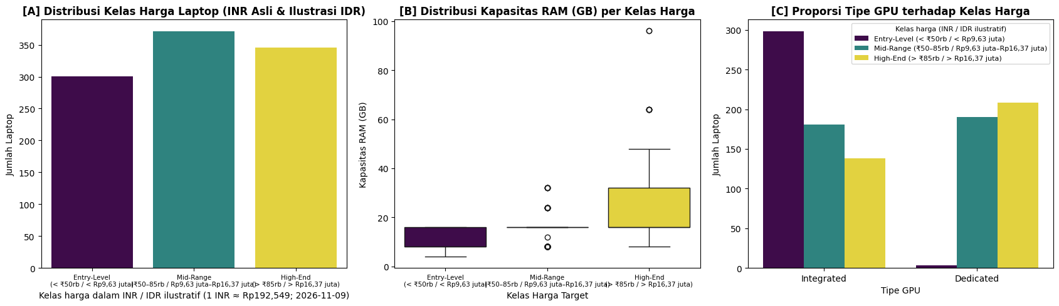
Gambar 1. Distribusi kelas, harga laptop, dan jenis GPU pada data analisis
Sumber: UTS_DEEP_LEARNING_KELOMPOK_4_FINALE(1).ipynb, output grafik Section 2.

3.2 Histogram Fitur Numerik
Histogram menunjukkan distribusi fitur numerik yang tidak seragam. Nilai kapasitas dan komponen layar mempunyai rentang yang jauh lebih lebar dibandingkan fitur seperti rating. Kondisi ini mendukung penerapan standardisasi berdasarkan statistik training, bukan membiarkan perbedaan satuan membentuk bobot awal yang tidak seimbang.
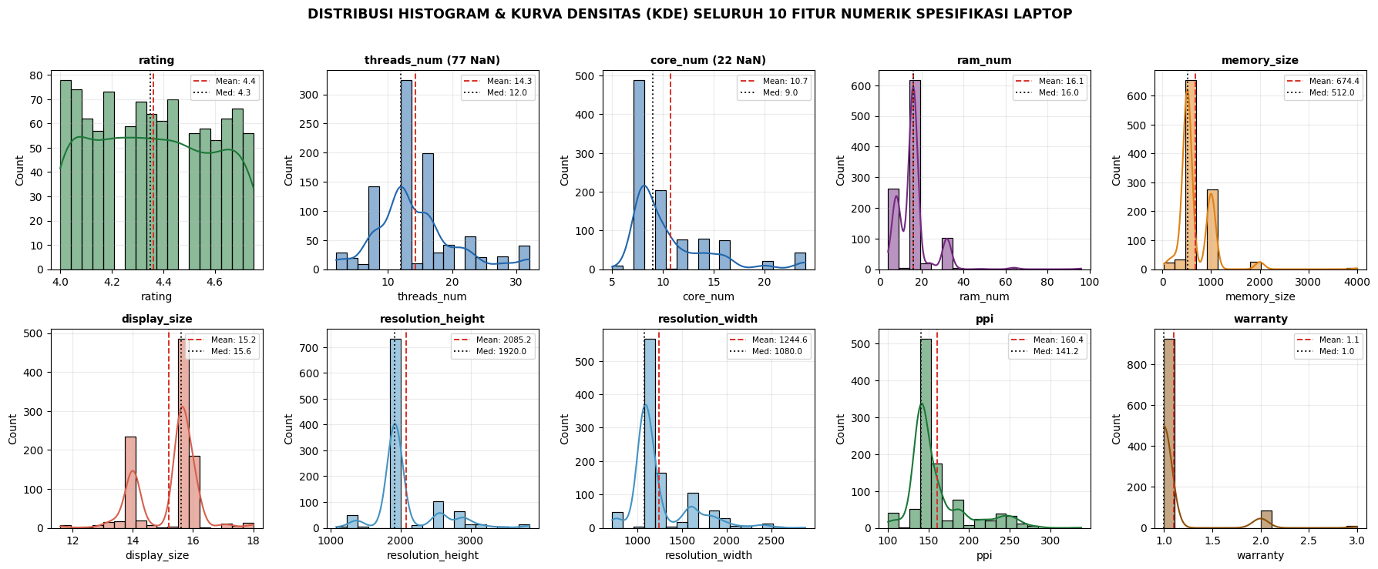
Gambar 2. Histogram 10 fitur numerik dan variasi nilai spesifikasi laptop
Sumber: UTS_DEEP_LEARNING_KELOMPOK_4_FINALE(1).ipynb, output grafik Section 2.

3.3 Korelasi Antarfitur
Matriks korelasi menggambarkan hubungan linear antarfitur numerik dan representasi kelas harga, tanpa berarti hubungan tersebut bersifat sebab-akibat. Fitur resolusi dan PPI saling terkait secara matematis karena PPI berasal dari ukuran serta resolusi layar. Kami tetap mempertahankan fitur itu dalam ruang pencarian awal dan memeriksa pengaruhnya melalui permutation importance agar interpretasi tidak semata-mata berdasarkan korelasi linear.
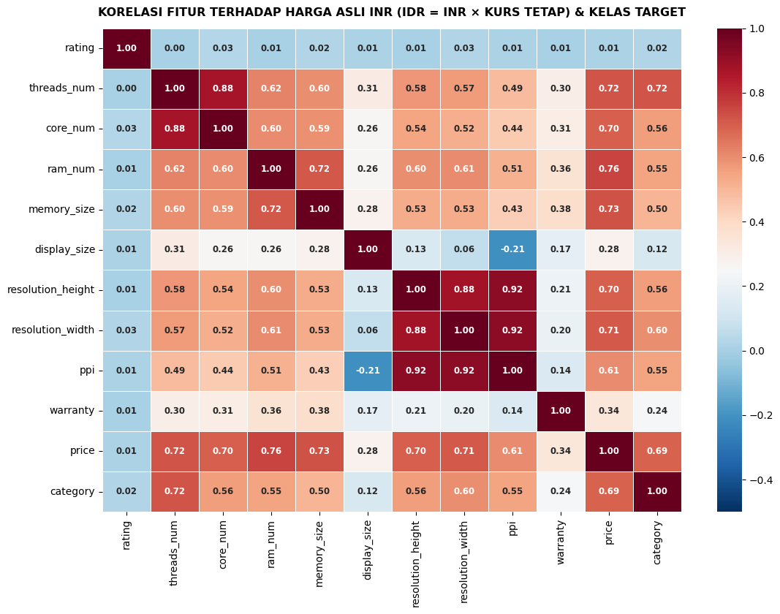
Gambar 3. Matriks korelasi fitur numerik terhadap harga asli dan kelas target
Sumber: UTS_DEEP_LEARNING_KELOMPOK_4_FINALE(1).ipynb, output grafik Section 2.

3.4 Contoh Sampel Setiap Kelas
Contoh observasi berikut diambil dari tabel evaluasi Section 8, yang menautkan harga sebenarnya dengan kelas yang digunakan sebagai label. Nama model hanya dipakai sebagai identitas observasi dan tidak menjadi input untuk MLP.
Tabel 7. Contoh laptop berlabel dari data uji
Kelas aktual | Contoh sampel | Harga asli / ekuivalen
Entry-Level | Lenovo IdeaPad 3 82XQ008TIN | ₹42.990 (≈ Rp8.277.682)
Mid-Range | HP Victus 15-fa1274TX | ₹84.990 (≈ Rp16.364.740)
High-End | HP Omen 16-xf0081AX | ₹135.999 (≈ Rp26.186.471)
Sumber: UTS_DEEP_LEARNING_KELOMPOK_4_FINALE(1).ipynb, Section 8, tabel contoh prediksi benar dan salah.

3.5 Temuan EDA dan Dampaknya pada Preprocessing
Hasil EDA menjadi alasan untuk melakukan empat tindakan utama: memastikan penyetaraan data kategorikal sebelum encoding, mengisi nilai kosong dengan median yang dipelajari dari training, melakukan standardisasi numerik, dan memperlakukan duplikasi sebagai keterbatasan generalisasi. Proporsi tiga kelas yang tidak terlalu jauh berbeda tidak mendorong penggunaan oversampling otomatis, karena perubahan distribusi data tanpa kebutuhan jelas dapat menghasilkan evaluasi yang lebih sulit ditafsirkan.
Analisis jumlah kata atau word count tidak diterapkan karena objek penelitian bukan data teks; teks spesifikasi hanya diolah untuk mengekstraksi fitur yang dapat dipelajari. Sampel per kelas disajikan melalui identitas laptop, harga, dan label, bukan ilustrasi citra.

PREPROCESSING DATA

4.1 Pembersihan dan Rekayasa Fitur
Pengolahan dimulai dengan pemeriksaan struktur CSV, penyeragaman data kategori, dan pengubahan spesifikasi yang semula berupa teks menjadi angka atau kategori. Informasi RAM diuraikan menjadi kapasitas serta jenis memori, sedangkan kerapatan piksel layar atau PPI dihitung dari resolusi dan ukuran layar. Proses rekayasa fitur bersifat deterministik dan tidak menggunakan label harga untuk menghitung statistik imputasi.
Dua catatan katalog yang tidak masuk ke versi cleaned_v1 tidak dimasukkan kembali secara manual karena pemetaan atribut pada baris sumbernya tidak konsisten. Audit tetap mencatatnya agar perubahan jumlah baris dari 1.020 menjadi 1.018 dapat ditelusuri.

4.2 Penanganan Missing Value dan Outlier
Ditemukan 77 nilai kosong pada threads_num dan 22 pada core_num. Kami membagi data lebih dahulu, lalu menerapkan GroupMedianImputer yang mempelajari median menurut seri prosesor (iter) hanya dari data training. Apabila jumlah data tidak mencukupi pada suatu kelompok atau kelompoknya belum dikenal, digunakan median keseluruhan yang juga dihitung dari training. Metode tersebut mengurangi risiko informasi validasi dan testing masuk ke tahap pembelajaran preprocessing.
Tabel 8. Sebaran nilai kosong sebelum imputasi pada setiap subset
Subset | threads_num | core_num | Total
Training (712) | 54 | 18 | 72
Validation (153) | 12 | 3 | 15
Testing (153) | 11 | 1 | 12
Keseluruhan | 77 | 22 | 99
Sumber: UTS_DEEP_LEARNING_KELOMPOK_4_FINALE(1).ipynb, Section 3.
Penanganan outlier dilakukan secara konservatif. Notebook mengaudit nilai spesifikasi ekstrem, tetapi tidak memangkas semua observasi berdasarkan aturan IQR karena perangkat premium memang dapat mempunyai RAM atau penyimpanan yang jauh lebih besar. Angka harga juga tidak dipakai dalam standardisasi atau imputasi fitur prediktor.

4.3 Standardisasi, Encoding, dan Dimensi Fitur
Setelah imputasi, fitur numerik diproses oleh StandardScaler untuk menempatkan nilainya pada skala yang dapat dibandingkan. Fitur kategorikal diproses dengan OneHotEncoder(handle_unknown="ignore") sehingga kategori baru tidak menyebabkan kegagalan transformasi. Pipeline dipelajari dari data training; data validasi dan testing hanya menjalankan transform dengan parameter yang sudah dibekukan.
Tabel 9. Kelompok fitur utama untuk pemodelan
Jenis | Contoh atribut | Prosedur
Numerik (10) | rating, core_num, threads_num, ram_num, memory_size, display_size, resolution_height, resolution_width, warranty, ppi | Median kelompok (jika diperlukan) dan StandardScaler
Kategorikal (9) | brand_name, processor_brand, iter, ram_type, memory_type, gpu_brand, gpu_type, os, Touch_Screen | OneHotEncoder dengan kategori dari training
Target (1) | price_class (0, 1, 2) | Softmax 3 kelas; tidak menjadi fitur masukan
Kolom audit | price, price_idr, model | Tidak digunakan sebagai input jaringan
Sumber: UTS_DEEP_LEARNING_KELOMPOK_4_FINALE(1).ipynb, Section 2-4.
Hasil gabungan preprocessing mempunyai 83 kolom numerik bertipe float32. Jumlah tersebut berasal dari 10 fitur numerik dan representasi one-hot dari sembilan fitur kategorikal. Dimensi transformasi perlu diperiksa setiap kali preprocessor dan model dimuat kembali agar data baru masuk ke layer input dengan urutan kolom yang sama.

4.4 Pembagian Data dan Pencegahan Data Leakage
Pemisahan dilakukan secara stratified dengan proporsi 70% training, 15% validation, dan 15% testing. Training digunakan untuk mempelajari parameter MLP serta seluruh statistik preprocessing; validasi digunakan untuk tuning, callback, dan pemilihan confidence threshold; testing digunakan untuk mengevaluasi konfigurasi yang sudah ditetapkan. Proporsi ini menjaga representasi kelas dalam tiap subset.
Tabel 10. Pembagian data pada percobaan utama
Subset | Jumlah | Entry-Level | Mid-Range | High-End
Training | 712 | 211 | 259 | 242
Validation | 153 | 45 | 56 | 52
Testing | 153 | 45 | 56 | 52
Sumber: UTS_DEEP_LEARNING_KELOMPOK_4_FINALE(1).ipynb, Section 3.
Audit nama produk menunjukkan 24 nama model muncul di training dan testing. Ini tidak membuktikan label target langsung bocor melalui input, tetapi meningkatkan risiko estimasi terlalu optimistis terhadap laptop yang mirip. Sebagai analisis sensitivitas, notebook juga melakukan pembagian group-disjoint berdasarkan nama model, yang akan dibahas terpisah pada evaluasi.

4.5 Augmentasi, Keseimbangan Data, dan Pipeline Tensor
Augmentasi citra atau teks tidak digunakan karena dataset berupa data tabular spesifikasi. Kami tidak menerapkan SMOTE maupun oversampling pada percobaan inti karena distribusi kelas masih relatif berimbang dan perlu menjaga arti kategori harga. Setelah preprocessing, data dibangun menjadi train_ds, val_ds, dan test_ds menggunakan tf.data.Dataset.from_tensor_slices; hanya training yang diacak. Seluruh subset menggunakan batch berukuran 32 dan prefetch untuk menyiapkan data secara efisien.
Pemeriksaan pada notebook mengonfirmasi bentuk tensor training (712, 83), validasi (153, 83), dan testing (153, 83), dengan tipe fitur float32 dan label int64. Label mempunyai rentang 0, 1, dan 2, tanpa NaN dan infinity setelah transformasi.

MODEL YANG DIGUNAKAN

5.1 Jenis dan Alasan Pemilihan Model
Model utama adalah Deep Neural Network (DNN) dengan arsitektur Multi-Layer Perceptron. Lapisan Dense memungkinkan jaringan menggabungkan pengaruh fitur numerik dan kategorikal yang sudah diubah menjadi vektor. Arsitektur CNN tidak dipilih karena dataset tidak memiliki hubungan ketetanggaan dua dimensi seperti piksel pada citra. Proyek tidak menggunakan arsitektur CNN ataupun transfer learning.

5.2 Arsitektur Baseline, Regularized, dan Tuned MLP
Tabel 11. Ringkasan arsitektur ketiga model
Model | Hidden layer | Penguatan pelatihan | Parameter
Model 1 — Baseline | 64 → 32 | SGD; tanpa BN/Dropout/L2 | 7.555
Model 2 — Regularized | 128 → 64 → 32 | Adam; BN; Dropout; L2 | 22.083
Model 3 — Tuned | 96 → 64 → 48 | KerasTuner; Adam; BN; Dropout; L2 | 18.371
Sumber: UTS_DEEP_LEARNING_KELOMPOK_4_FINALE(1).ipynb, Section 5-7.
Pada model hasil tuning, vektor masukan berisi 83 fitur. Lapisan Dense pertama menggunakan 96 neuron, dilanjutkan Batch Normalization, ReLU, dan Dropout 0,2. Lapisan kedua menggunakan 64 neuron dengan pemrosesan serupa, sedangkan lapisan ketiga berisi 48 neuron sebelum softmax pada tiga kelas. Jumlah parameter hasil model.summary() adalah 18.371, yang terdiri atas 17.955 parameter trainable dan 416 parameter nontrainable Batch Normalization.
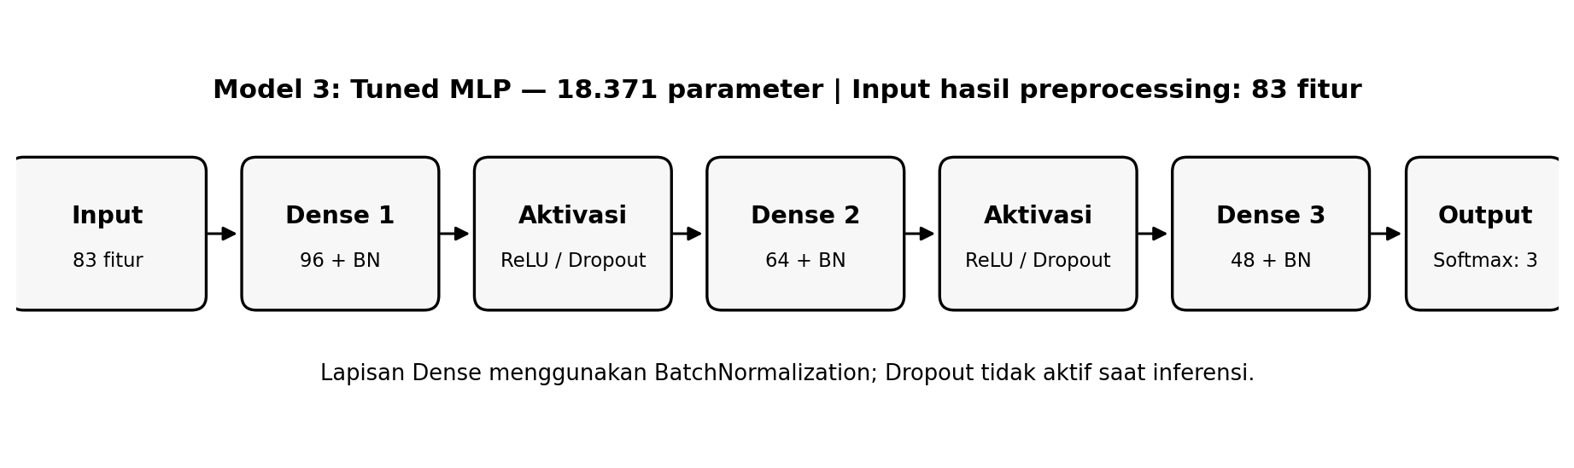
Gambar 4. Diagram arsitektur MLP hasil tuning: 83 fitur masukan menjadi tiga probabilitas kelas
Sumber: Disusun ulang dari model.summary() notebook Section 7; ukuran layer dan jumlah parameter mengikuti output aktual.

5.3 Konfigurasi Pelatihan dan Hyperparameter Tuning
Model 1 menjadi baseline menggunakan SGD dengan learning rate 0,01 dan maksimal 50 epoch. Model 2 menggunakan Adam dengan learning rate 0,001, Batch Normalization, Dropout 0,3/0,2, L2, dan callback EarlyStopping. Model 3 diperoleh melalui KerasTuner RandomSearch dengan 10 trial serta dua eksekusi pada setiap trial. Ruang pencarian mencakup jumlah hidden layer, jumlah neuron, optimizer, learning rate, Dropout, dan nilai L2, dengan sampel skala logaritmik untuk parameter kontinu tertentu.
Tabel 12. Konfigurasi utama MLP hasil KerasTuner
Hyperparameter | Hasil pada notebook
Trial terbaik | Trial #04
Jumlah hidden layer | 3
Neuron tiap hidden layer | 96, 64, 48
Optimizer | Adam
Learning rate awal | 0,0022119679
Dropout | 0,2 pada dua layer awal
Regularisasi L2 | 0,0000195287
Jumlah parameter | 18.371
Epoch retraining | 36; bobot terbaik dari epoch 21
Loss | SparseCategoricalCrossentropy
Batch | 32
Monitoring | ReduceLROnPlateau, EarlyStopping, ModelCheckpoint, CSVLogger
Sumber: UTS_DEEP_LEARNING_KELOMPOK_4_FINALE(1).ipynb, Section 6-7, output pelatihan dan hasil best_hp.
Setelah pencarian selesai, model dibangun ulang dari hyperparameter yang terpilih, lalu dilatih menggunakan ReduceLROnPlateau dan EarlyStopping. Retraining berhenti pada epoch ke-36 dan mengembalikan bobot dari epoch ke-21 karena validation loss mencapai minimum pada titik tersebut. Akurasi validasi puncak 90,20% pada epoch lain bukan metrik dari bobot yang akhirnya digunakan. Perbedaan tersebut dinyatakan secara terpisah pada hasil evaluasi.

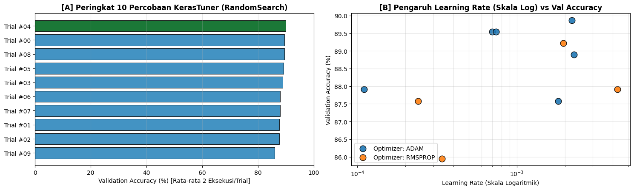
Gambar 5. Peringkat 10 percobaan KerasTuner dan hubungan learning rate dengan skor validasi
Sumber: UTS_DEEP_LEARNING_KELOMPOK_4_FINALE(1).ipynb, output grafik Section 6.

5.4 Alasan Model Hasil Tuning Menjadi Fokus
Fokus proyek ditetapkan oleh judul, yaitu MLP dengan hyperparameter tuning. Karena itu, Model 3 menjadi model utama untuk evaluasi, interpretasi fitur, dan rancangan deployment. Model 1 dan Model 2 tetap dilaporkan sebagai pembanding yang membantu menjelaskan dampak perubahan arsitektur serta keterbatasan tuning dengan ruang pencarian dan sumber daya yang tersedia. Model utama tidak diganti hanya berdasarkan akurasi testing yang lebih tinggi pada pembanding.

5.5 Dua Fitur Unik dan Bukti Dampaknya
Fitur unik pertama ialah confidence threshold untuk menandai prediksi dengan skor probabilitas tertinggi di bawah ambang terpilih. Ambang 0,70 dipilih pada data validasi, dengan kriteria keseimbangan antara cakupan prediksi yang diterima dan F1 makro. Mekanisme ini tidak mengubah probabilitas model, melainkan menambah status “Perlu Ditinjau” ketika kepastian keluaran relatif rendah.
Fitur kedua ialah permutation importance pada data validasi. Nilai satu fitur asli diacak berulang sebanyak 10 kali, lalu penurunan F1 makro dibandingkan dengan skor dasar. Pengacakan dilakukan di tingkat kolom fitur asli, bukan pada satu indikator one-hot secara terpisah, sehingga satu kategori tetap diperlakukan sebagai satu atribut. Metode tersebut membantu mengidentifikasi fitur yang paling diandalkan jaringan, tetapi tidak membuktikan pengaruh kausal.

Tabel 13. Dampak dua fitur unik pada eksperimen
Fitur | Indikator utama | Hasil nyata
Confidence threshold | Ambang terpilih dari validation | 0,70
Confidence threshold | Coverage data test | 126/153 (82,35%)
Confidence threshold | Akurasi pada prediksi diterima | 89,68%
Confidence threshold | Kesalahan yang ditandai untuk ditinjau | 14 dari 27 kesalahan
Permutation importance | Penurunan F1 terbesar: iter | 0,08892
Permutation importance | Penurunan F1: gpu_type | 0,03215
Permutation importance | Penurunan F1: ram_num | 0,03196
Sumber: UTS_DEEP_LEARNING_KELOMPOK_4_FINALE(1).ipynb, Section 11.

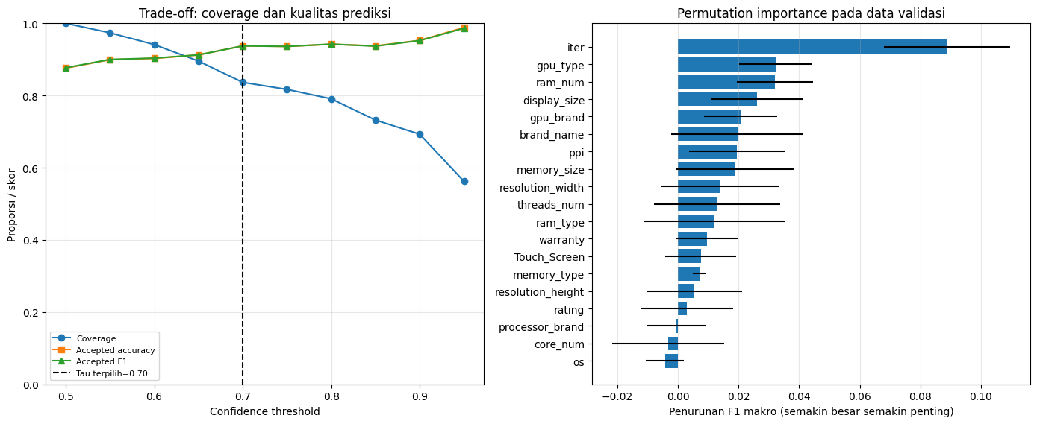
Gambar 6. Perubahan coverage dan F1 pada confidence threshold serta peringkat permutation importance
Sumber: UTS_DEEP_LEARNING_KELOMPOK_4_FINALE(1).ipynb, output grafik Section 11.

HASIL EVALUASI DAN ANALISIS

6.1 Metrik Evaluasi dan Dasar Pemakaiannya
Kami memakai accuracy untuk melihat jumlah prediksi benar secara keseluruhan; precision untuk menilai ketepatan prediksi suatu kelas; recall untuk mengukur seberapa banyak anggota kelas aktual dikenali; dan F1 makro untuk merangkum kemampuan tiga kelas dengan bobot yang sama. Confusion matrix dipakai untuk melihat arah kesalahan, sedangkan loss dan learning curve membantu menilai perkembangan training serta jarak terhadap validation.

6.2 Hasil Tiga Model pada Data Testing
Tabel 14. Perbandingan metrik pengujian tiga model
Model | Accuracy | Precision makro | Recall makro | F1 makro
Model 1 — Baseline | 79,74% | 0,7974 | 0,8065 | 0,7990
Model 2 — Regularized | 88,24% | 0,8824 | 0,8887 | 0,8843
Model 3 — Tuned (utama) | 82,35% | 0,8244 | 0,8323 | 0,8256
Sumber: UTS_DEEP_LEARNING_KELOMPOK_4_FINALE(1).ipynb, Section 8 dan Section 10.
Model 3 mencapai 126 prediksi benar dari 153 data uji, sehingga 27 contoh masih salah klasifikasi. Dibandingkan Model 1, akurasi meningkat 2,61 poin persentase dan F1 makro meningkat sekitar 0,0266. Akan tetapi, Model 2 memperoleh akurasi dan F1 lebih tinggi daripada Model 3. Dengan demikian, manfaat tuning tidak boleh dinyatakan sebagai kemenangan terhadap seluruh model pembanding; hasil menunjukkan peningkatan terhadap baseline dan adanya keterbatasan pencarian parameter yang digunakan.
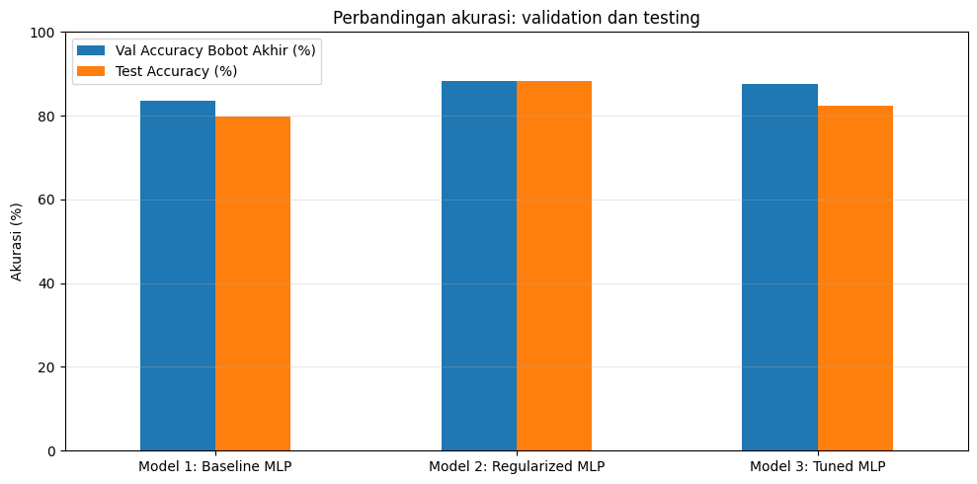
Gambar 7. Perbandingan akurasi validasi bobot akhir dan akurasi testing ketiga MLP
Sumber: UTS_DEEP_LEARNING_KELOMPOK_4_FINALE(1).ipynb, output grafik Section 10.

6.3 Grafik Accuracy dan Loss pada Model Utama
Kurva training dan validation memperlihatkan bahwa pembelajaran model pada awal pelatihan berlangsung cukup cepat, kemudian perbaikannya melambat. Model terbaik menurut validation loss dipulihkan dari epoch 21. Saat pelatihan berlanjut hingga epoch 36, selisih kurva training dan validation perlu dipandang sebagai indikasi kemampuan generalisasi yang terbatas, bukan bukti model selalu akan menghasilkan prediksi yang benar pada data baru.
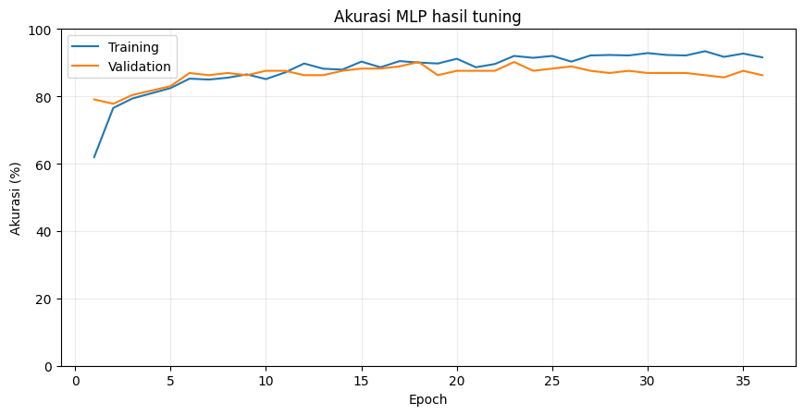
Gambar 8. Kurva accuracy training dan validation MLP hasil tuning
Sumber: UTS_DEEP_LEARNING_KELOMPOK_4_FINALE(1).ipynb, output grafik Section 14, diekstrak dari riwayat Section 7.
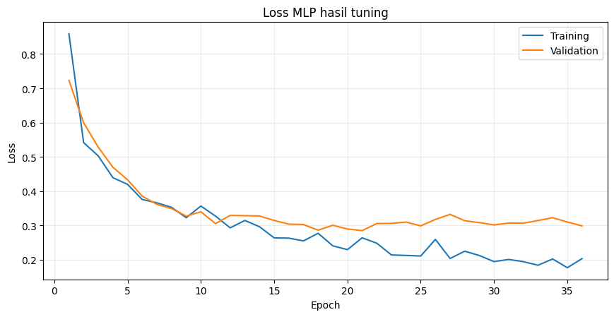
Gambar 9. Kurva loss training dan validation MLP hasil tuning
Sumber: UTS_DEEP_LEARNING_KELOMPOK_4_FINALE(1).ipynb, output grafik Section 14, diekstrak dari riwayat Section 7.

6.4 Confusion Matrix dan Analisis Per Kelas
Confusion matrix memperlihatkan kelas Entry-Level memperoleh 43 prediksi benar dari 45 sampel, dengan dua sampel bergeser ke Mid-Range. Dari 56 sampel Mid-Range, hanya 40 yang tepat, 10 diprediksi Entry-Level, dan enam diprediksi High-End. Pada kelas High-End, 43 dari 52 sampel benar dan sembilan diprediksi Mid-Range. Karena itu, Mid-Range memiliki recall terendah, yaitu sekitar 71,43%.
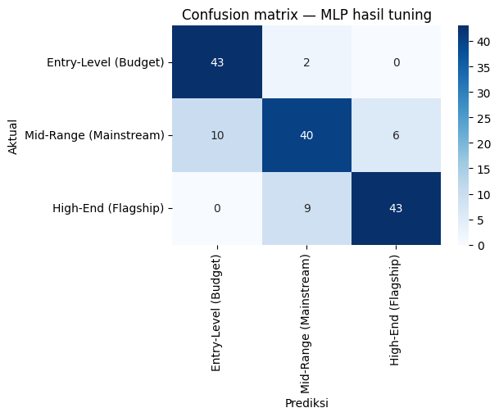
Gambar 10. Confusion matrix Model 3 pada 153 data uji
Sumber: UTS_DEEP_LEARNING_KELOMPOK_4_FINALE(1).ipynb, output grafik Section 14 (evaluasi model dari Section 8).
Tabel 15. Analisis keberhasilan dan kesalahan menurut kelas
Kelas aktual | Benar | Salah | Recall
Entry-Level (45) | 43 | 2 | 95,56%
Mid-Range (56) | 40 | 16 | 71,43%
High-End (52) | 43 | 9 | 82,69%
Sumber: UTS_DEEP_LEARNING_KELOMPOK_4_FINALE(1).ipynb, Section 8/14, confusion matrix model utama.
Kelas Mid-Range lebih sering keliru karena spesifikasinya dapat bertumpang tindih dengan laptop pada kelas lebih murah maupun lebih mahal. Penjelasan ini merupakan interpretasi yang masuk akal berdasarkan pola kesalahan, bukan pembuktian penyebab untuk setiap perangkat. Pemeriksaan lebih rinci memerlukan penelusuran contoh salah klasifikasi dan fitur yang memengaruhinya.

6.5 Perbandingan Ablasi dan Stabilitas Multi-Seed
Eksperimen ablasi menggunakan arsitektur yang dikendalikan secara bertahap. Percobaan A memakai SGD, B mengganti optimizer menjadi Adam, C menambah Batch Normalization, D menambah Dropout, dan E menambah regularisasi L2. Kandidat F adalah model hasil tuning sebagai pembanding, bukan satu langkah tambahan langsung pada rangkaian ablasi.
Tabel 16. Ablasi model pada validasi
Skenario | Accuracy validasi | F1 makro validasi | Loss validasi
A. Kapasitas 3 layer + SGD | 84,97% | 0,8502 | 0,3794
B. A + Adam | 87,58% | 0,8763 | 0,3273
C. B + BatchNorm | 87,58% | 0,8758 | 0,3035
D. C + Dropout | 87,58% | 0,8771 | 0,2814
E. D + L2 | 86,93% | 0,8694 | 0,3023
F. Hasil tuning (pembanding) | 87,58% | 0,8769 | 0,2849
Sumber: UTS_DEEP_LEARNING_KELOMPOK_4_FINALE(1).ipynb, Section 12.
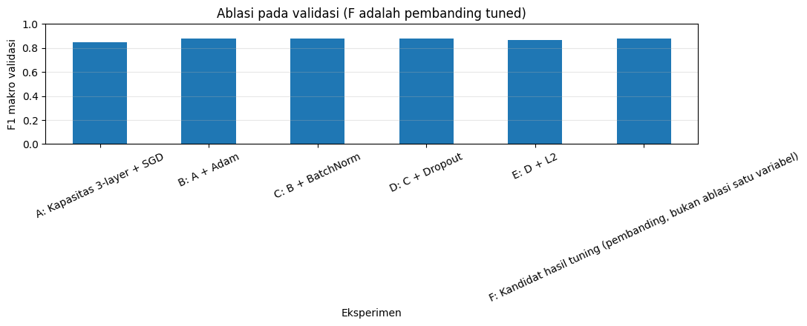
Gambar 11. Perbandingan F1 makro validasi pada studi ablasi A-F
Sumber: UTS_DEEP_LEARNING_KELOMPOK_4_FINALE(1).ipynb, output grafik Section 12.
Penambahan Adam dari skenario A ke B meningkatkan F1 makro validasi dari 0,8502 menjadi 0,8763. Penambahan Batch Normalization dan Dropout mengubah loss, tetapi tidak secara konsisten menaikkan accuracy. L2 pada skenario E justru menurunkan skor relatif terhadap D pada eksekusi ini. Hasil tersebut menegaskan bahwa pengaruh regularisasi bergantung pada konfigurasi dan kondisi eksperimen, bukan sekadar jumlah teknik yang ditambahkan.
Tabel 17. Stabilitas lima seed pada data validasi
Model | Rerata accuracy | SD accuracy (pp) | Rerata F1 ± SD
Model 1 — Baseline | 84,97% | 2,01 | 0,84979 ± 0,02031
Model 2 — Regularized | 87,45% | 0,55 | 0,87490 ± 0,00528
Model 3 — Tuned | 87,71% | 0,85 | 0,87765 ± 0,00865
Sumber: UTS_DEEP_LEARNING_KELOMPOK_4_FINALE(1).ipynb, Section 12, seed 42/52/62/72/82.
Model 3 memiliki rerata F1 validasi tertinggi pada lima seed yang digunakan, tetapi selisih reratanya kecil. Simpangan baku dalam tabel bersifat deskriptif untuk lima ulangan pelatihan pada pembagian data yang sama; angka tersebut tidak dapat diperlakukan sebagai interval kepercayaan hasil populasi laptop secara umum.

6.6 Pengujian Sensitivitas dan Keterbatasan Generalisasi
Pada pemisahan tambahan yang memastikan nama model laptop tidak bertumpang tindih antarsubset, evaluasi memakai 713 data training, 160 validasi, dan 145 testing, dengan overlap nama model nol. Akurasi validasi yang tercatat adalah 88,75% dan akurasi pengujian sebesar 82,07%, dengan F1 makro testing sekitar 0,8246. Eksperimen ini merupakan uji sensitivitas, bukan benchmark independen, karena ruang tuning sebelumnya telah dirancang dengan pemisahan acak.
Hasil uji tambahan tersebut menunjukkan bahwa perubahan cara membagi data dapat mengubah ukuran sampel dan gambaran generalisasi. Selain itu, sebagian produk memiliki spesifikasi identik dengan harga berbeda, sehingga jaringan tidak selalu dapat memisahkan kelas hanya dari informasi teknis yang tersedia. Dataset mencerminkan katalog dari satu sumber dan tidak mewakili seluruh variasi harga pasar Indonesia.

TEKNOLOGI YANG DIGUNAKAN

7.1 Bahasa Pemrograman, Library, dan Lingkungan Eksperimen
Seluruh eksperimen dijalankan dalam notebook Python melalui Google Colab. Berdasarkan keluaran Section 1, runtime menggunakan Python 3.13.18 pada sistem Linux x86_64 dengan akselerator CPU standar. Informasi ini mengikuti lingkungan yang benar-benar tercetak pada sesi notebook, bukan spesifikasi GPU yang diasumsikan tersedia.
Tabel 18. Teknologi dan versi berdasarkan keluaran notebook
Komponen | Versi / peran
Python | 3.13.18
TensorFlow / Keras | 2.21.0; definisi, training, evaluasi MLP
KerasTuner | 1.4.8; RandomSearch hyperparameter
scikit-learn | 1.6.1; splitting, preprocessing, metrik
pandas | 2.2.3; tabel dan pengolahan data
NumPy | 2.4.6; operasi matriks dan tensor
joblib | 1.6.0; penyimpanan preprocessor
Google Colab | Notebook; Linux x86_64; CPU Standard
Matplotlib | Visualisasi EDA dan evaluasi (versi tidak dicetak)
Kagglehub | Akuisisi dataset (versi tidak dicetak)
Sumber: UTS_DEEP_LEARNING_KELOMPOK_4_FINALE(1).ipynb, Section 1 dan penggunaan library di Section 2-14.

7.2 Teknologi Aplikasi dan Hosting
Perancangan deployment memakai Hugging Face Spaces dengan SDK Static, bukan Gradio. Halaman index.html memuat antarmuka pengguna, app.js menangani input dan tampilan hasil, sedangkan inference.js menjalankan standardisasi, encoding, dan perhitungan layer MLP di browser. Berkas model_browser.json menyimpan bobot yang diekspor dari Keras, dan preprocessing_browser.json menyimpan parameter pemrosesan hasil fit pada training.
Penyajian harga di aplikasi menggunakan ambang harga asli INR dan ekuivalen IDR ilustratif. Aplikasi memberi label kelas prediksi, probabilitas tiap kelas, status perlu ditinjau apabila confidence kurang dari 0,70, serta ringkasan permutation importance yang telah dihitung pada validasi. Screenshot pengujian aplikasi publik telah diperoleh; namun kesetaraan numerik antara keluaran browser dan TensorFlow tetap memerlukan arsip pemeriksaan tersendiri.

DEPLOYMENT DAN DEMONSTRASI

8.1 Status Tautan Publik dan Artefak
Kode pada Section 13 menyiapkan ekspor Model 3 dan aset SDK Static. Pada notebook yang dilampirkan, sel tersebut tidak mempunyai output eksekusi tersimpan. Setelah itu, tim menunjukkan Space publik Xkazuya/LAPTOP-CLASSIFIER yang berjalan melalui screenshot uji input kustom dan batch CSV/XLSX/JSON pada 9 November 2026. Bukti ini menunjukkan penggunaan aplikasi, tetapi bukan pengganti rekaman hasil uji kesamaan probabilitas JavaScript terhadap TensorFlow.
Tabel 19. Status bukti deployment yang tersedia
Tahap | Status bukti saat audit
Training dan evaluasi MLP | Tersedia output pada Section 5-12
Pembuatan model_browser.json dan aset SDK Static | Tersedia kode Section 13; belum ada output tersimpan
Uji kesamaan JavaScript dengan Keras | Kode pengujian ada; hasil eksekusi belum tersedia
Unggah ke Hugging Face Space | Space publik tersedia di https://huggingface.co/spaces/Xkazuya/LAPTOP-CLASSIFIER; screenshot uji kustom dan batch telah diberikan, riwayat unggah belum dilampirkan
Repository GitHub Kelompok 4 | Repository publik tersedia: https://github.com/x-kzy/UTS-DEEP-LEARNING; paket final disiapkan untuk di-push
Video demonstrasi dan deployment | Tautan belum diberikan
Sumber: UTS_DEEP_LEARNING_KELOMPOK_4_FINALE(1).ipynb, Section 13; pemeriksaan output yang tersimpan.

8.2 Rangkaian Deployment yang Harus Dijalankan
Tahapan deployment ditetapkan sesuai kode, yaitu: (1) menyimpan Model 3 hasil tuning beserta preprocessor; (2) mengekspor median kelompok, mean dan scale numerik, urutan kategori one-hot, serta bobot tiap layer menjadi JSON; (3) menyiapkan index.html, app.js, inference.js, README.md, dan metadata; (4) menguji inferensi JavaScript dengan masukan yang sama seperti TensorFlow; (5) membuat Space dengan SDK Static, mengunggah berkas, dan menguji ulang antarmuka pada URL publik.
README Space harus memuat metadata YAML sdk: static dan app_file: index.html. SDK Static tidak menjalankan backend Python ketika pengguna meminta prediksi, sehingga file model_browser.json dan preprocessing_browser.json harus tersedia bersamaan dengan JavaScript yang memuatnya. Tidak diperlukan requirements.txt pada runtime frontend statis ini.
Tabel 20. Berkas utama pada rancangan paket SDK Static
Berkas | Fungsi
README.md | Metadata Space dan petunjuk penggunaan
index.html | Halaman dan formulir input spesifikasi
app.js | Antarmuka, validasi input, hasil prediksi
inference.js | Transformasi fitur dan inferensi lapisan jaringan
model_browser.json | Bobot, bias, BN, dan konfigurasi layer
preprocessing_browser.json | Statistik imputasi, scaler dan kategori encoder
feature_schema.json | Rentang input, jenis fitur dan ambang confidence
class_labels.json | Label tiga kelas dan rentang INR/IDR
evaluation_results.json | Ringkasan bukti evaluasi dari notebook
Sumber: UTS_DEEP_LEARNING_KELOMPOK_4_FINALE(1).ipynb, Section 13, daftar static_files dan kode pembangkitan artefak.
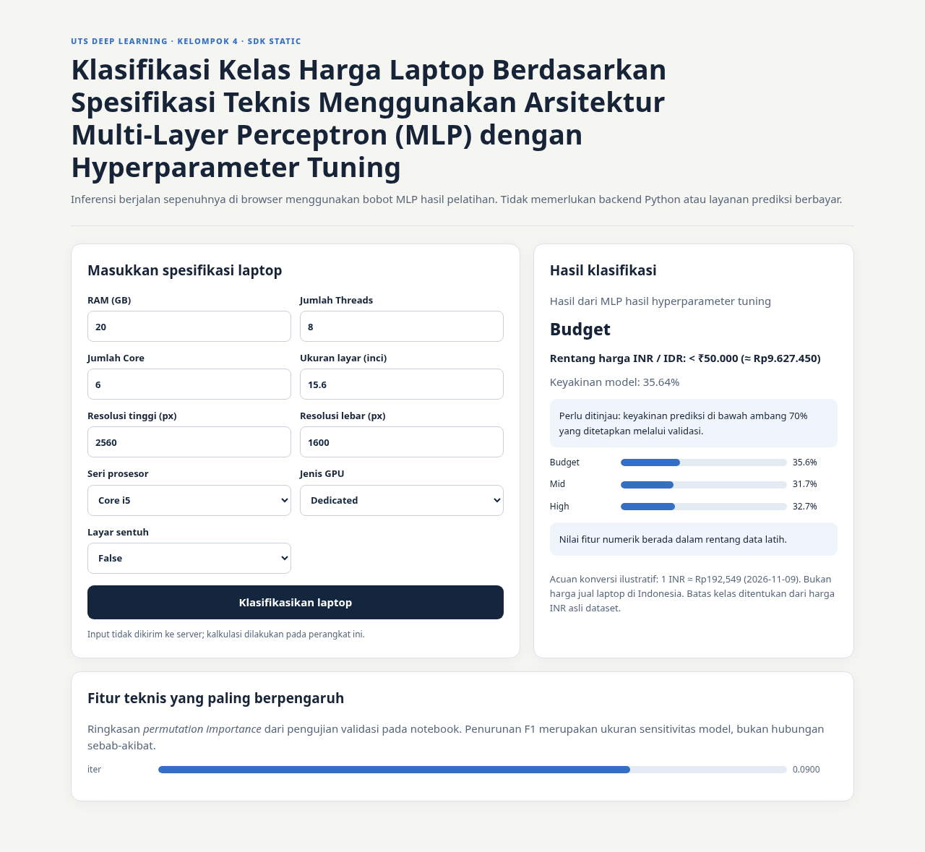
Gambar 12. UI Prototype Rencana
Sumber: Gambar dari pengujian komponen UI lokal terdahulu; bukan tangkapan layar aplikasi yang telah dipublikasikan dan bukan bukti inferensi model asli.
Bukti pengujian antarmuka publik telah diberikan melalui screenshot hasil prediksi input kustom dan tiga berkas batch. Dokumen repository juga menyertakan keempat screenshot dan ringkasan hasil 18, 40, dan 72 input simulasi. Sebagai pemeriksaan lanjutan, kelompok perlu mengarsipkan hasil uji kesetaraan probabilitas JavaScript terhadap Keras dan dokumentasi riwayat deployment; screenshot yang tersedia tidak otomatis membuktikan uji tersebut telah dilakukan.

8.3 Prototipe Rancangan Antarmuka SDK Static
Sebagai acuan desain antarmuka Hugging Face Spaces dengan SDK Static, kami menyiapkan empat gambar prototipe yang memperlihatkan dua mode warna dan dua alur penggunaan: klasifikasi satu laptop melalui formulir spesifikasi dan rancangan unggah katalog untuk prediksi massal. Keempat gambar ini merupakan ilustrasi rancangan (mockup), bukan tangkapan layar aplikasi publik maupun bukti pengujian model pada Hugging Face.
Penting: seluruh nilai confidence, probabilitas, contoh 48 laptop, nominal harga, pilihan fitur, dan arsitektur “MLP (256-128-16)” yang terlihat pada gambar hanyalah konten prototipe. Hasil notebook utama menggunakan MLP hasil tuning 96-64-48 dengan 18.371 parameter, sedangkan konversi laporan memakai acuan 1 INR ≈ Rp192,549. Karena itu, angka pada gambar tidak digunakan sebagai hasil eksperimen, tidak menggantikan metrik pengujian Section 6, dan belum menunjukkan bahwa fasilitas upload CSV/XLSX/JSON sudah berfungsi pada deployment final.
Rancangan prediksi spesifikasi tunggal
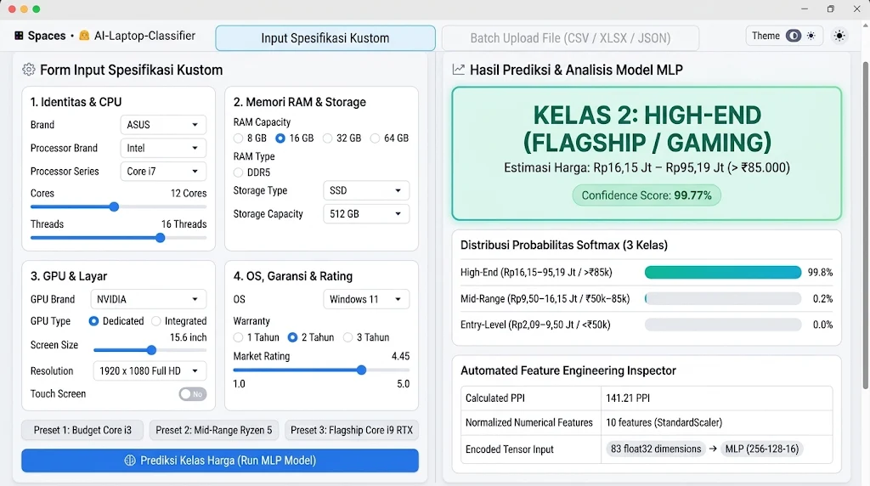
Gambar 13. Prototipe input kustom tema terang (INR/IDR)
Sumber: Prototipe UI yang dilampirkan sebagai referensi desain; bukan hasil deployment atau pengujian model final.
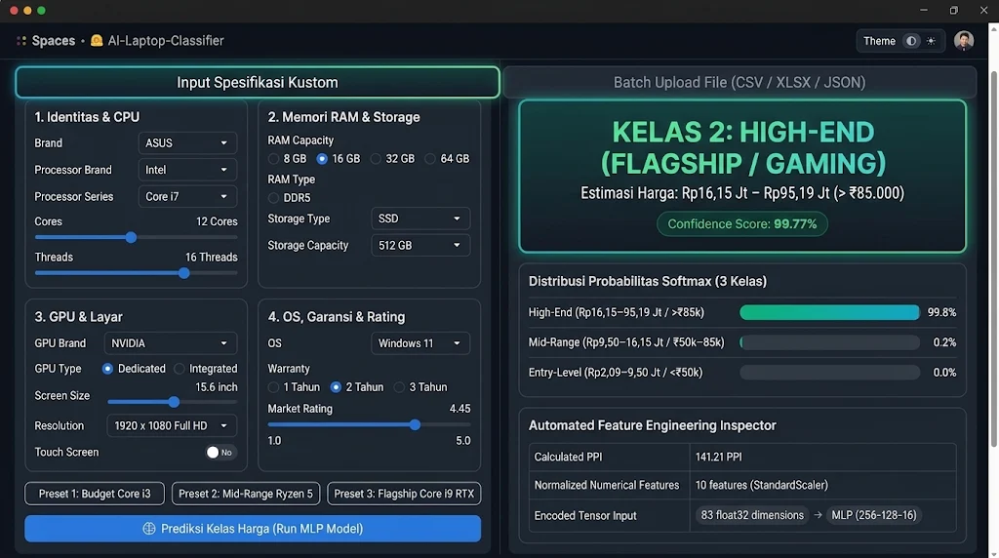
Gambar 14. Prototipe input kustom tema gelap (INR/IDR)
Sumber: Prototipe UI yang dilampirkan sebagai referensi desain; bukan hasil deployment atau pengujian model final.
Rancangan prediksi massal dari berkas katalog
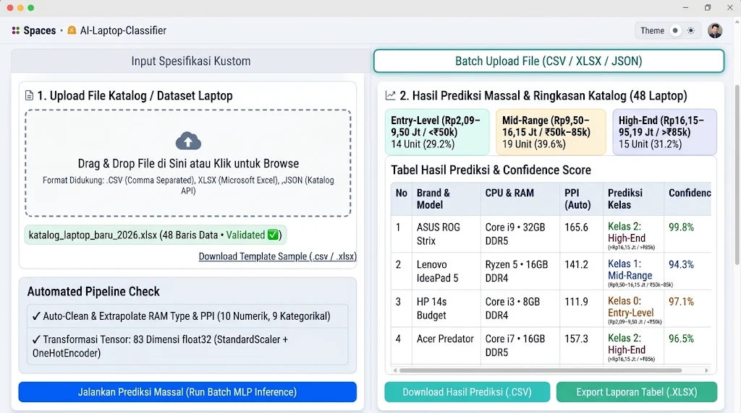
Gambar 15. Prototipe unggah batch tema terang (CSV/XLSX/JSON)
Sumber: Prototipe UI yang dilampirkan sebagai referensi desain; bukan hasil deployment atau pengujian model final.
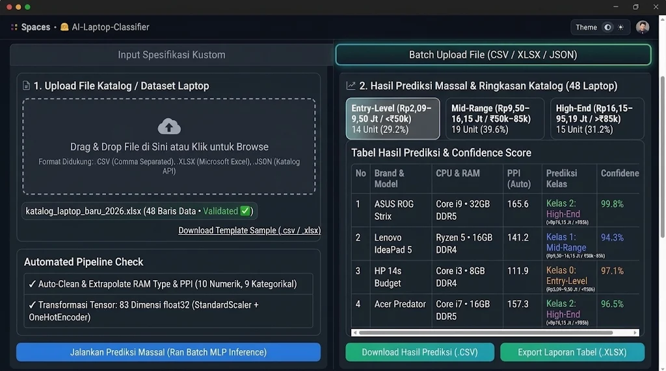
Gambar 16. Prototipe unggah batch tema gelap (CSV/XLSX/JSON)
Sumber: Prototipe UI yang dilampirkan sebagai referensi desain; bukan hasil deployment atau pengujian model final.
Rancangan dua mode warna ditujukan untuk meningkatkan keterbacaan pada penggunaan desktop. Pada prototipe tab unggah massal, alur yang ditunjukkan mencakup pemilihan berkas, validasi kolom, pratinjau prediksi tiga kelas, serta ekspor hasil. Fitur batch, unduhan template, ekspor Excel, dan tombol preset masih berstatus rancangan; realisasinya harus disesuaikan dengan fungsi JavaScript serta data kategorikal yang didukung preprocessor final. Bukti implementasi final baru dapat dicantumkan setelah aplikasi terpublikasi dan hasil prediksinya diperiksa.

8.4 Rencana Isi Video Demo dan Pengujian Aplikasi
Video demonstrasi perlu memperlihatkan identitas proyek, dataset dan tiga kelas harga, alasan pemakaian MLP, konfigurasi hasil KerasTuner, evaluasi dan confusion matrix, penggunaan input laptop baru pada antarmuka, serta dua fitur unik. Dalam contoh yang mempunyai label asli, kelompok dapat menampilkan satu prediksi benar dan satu salah; nilai confidence perlu dibandingkan dengan status peninjauan yang diberikan sistem.
Tabel 21. Contoh nyata dari data uji untuk video demo
Contoh | Harga INR / IDR | Kelas aktual → prediksi
Lenovo IdeaPad 3 82XQ008TIN | ₹42.990 / ≈ Rp8.277.682 | Entry-Level → Entry-Level (benar)
HP Victus 15-fa1274TX | ₹84.990 / ≈ Rp16.364.740 | Mid-Range → Mid-Range (benar)
HP Omen 16-xf0081AX | ₹135.999 / ≈ Rp26.186.471 | High-End → High-End (benar)
Infinix Zero Book Ultra AI PC | ₹85.990 / ≈ Rp16.557.289 | High-End → Mid-Range (salah)
Sumber: UTS_DEEP_LEARNING_KELOMPOK_4_FINALE(1).ipynb, Section 8, contoh hasil pengujian dengan harga aktual.
Selain prediksi pada data uji yang sudah mempunyai label, kelompok dapat menggunakan input laptop baru untuk menunjukkan alur penggunaan aplikasi. Namun, input simulasi tanpa harga aktual tidak boleh diberi keterangan benar atau salah karena tidak memiliki ground truth. Bagian video deployment baru lengkap setelah URL Hugging Face aktif dan perbandingan hasil frontend dengan model asli berhasil.

LAMPIRAN TEKNIS DAN BUKTI KODE

9.1 Cuplikan Preprocessing dan Pencegahan Kebocoran Data
Cuplikan berikut berasal langsung dari kode Section 3. Inti pengendaliannya adalah pemisahan data sebelum proses fit serta pemakaian pipeline yang dibekukan bagi validasi dan pengujian. Definisi lengkap GroupMedianImputer tersimpan dalam modul preprocessors.py yang ditulis oleh notebook.
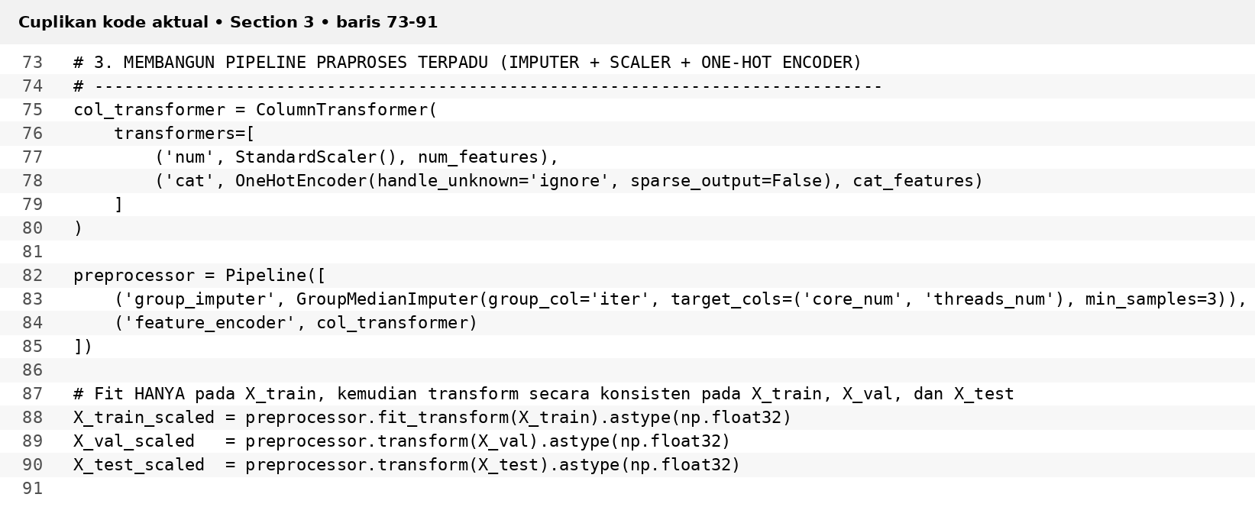
Gambar 17. Cuplikan kode pemisahan data dan preprocessing yang dipelajari dari training
Sumber: UTS_DEEP_LEARNING_KELOMPOK_4_FINALE(1).ipynb, kode Section 3, baris 73-91.

9.2 Cuplikan Arsitektur Model dan Hyperparameter Tuning
Model pembanding serta model utama memakai TensorFlow/Keras. Model utama tidak didefinisikan secara manual setelah pencarian, melainkan dibangun dari best_hp hasil KerasTuner. Struktur layer pada cuplikan ini sesuai dengan model.summary() dan jumlah parameter yang ditampilkan pada Section 7.
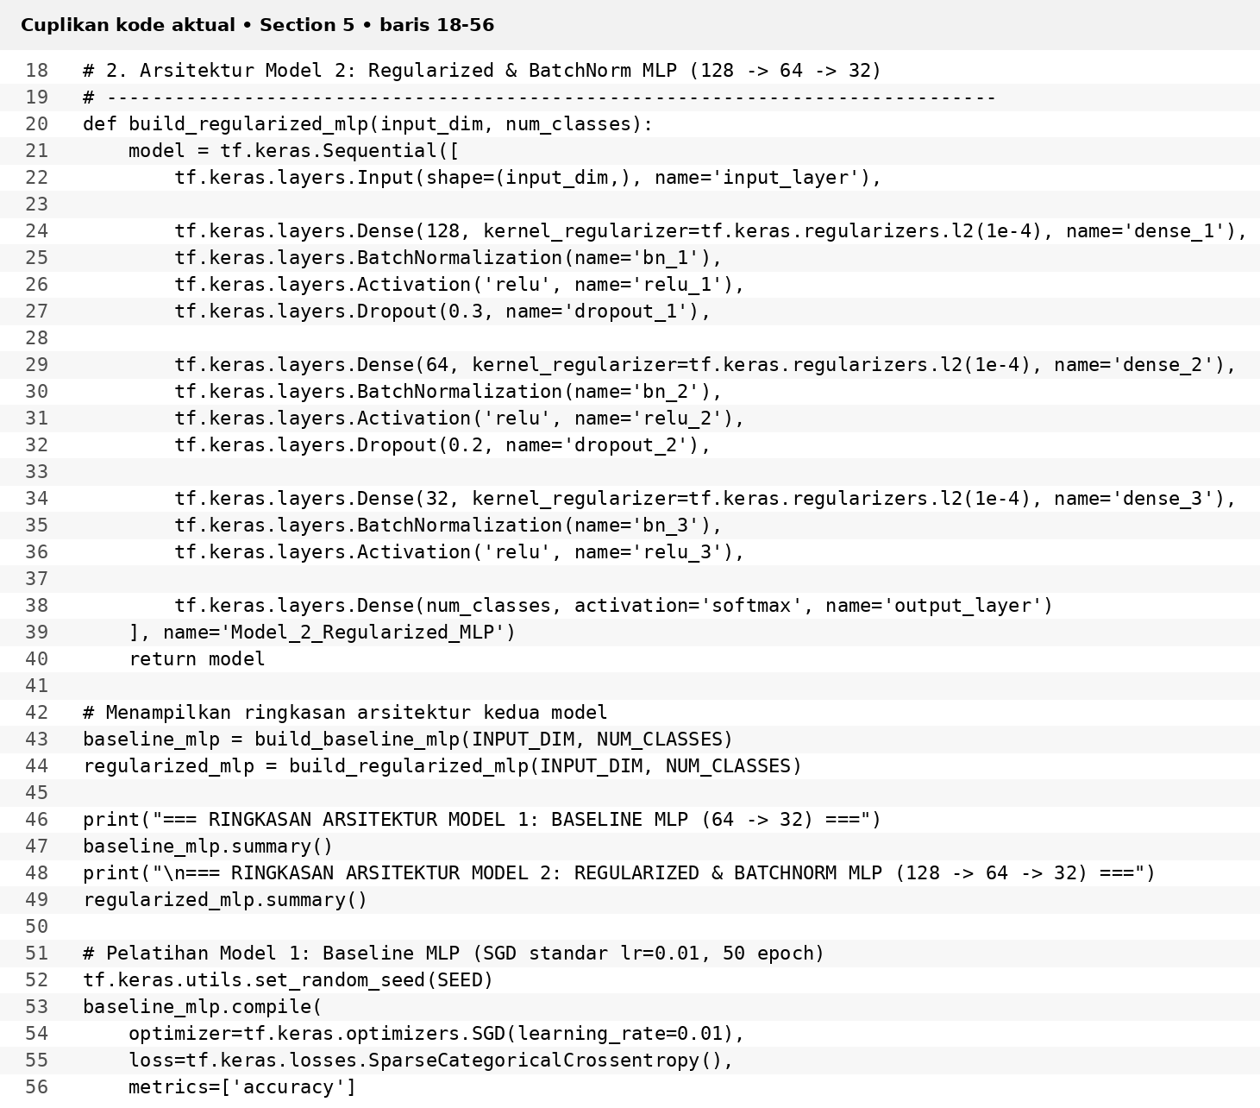
Gambar 18. Cuplikan fungsi arsitektur baseline dan regularisasi MLP
Sumber: UTS_DEEP_LEARNING_KELOMPOK_4_FINALE(1).ipynb, kode Section 5, baris 18-56.
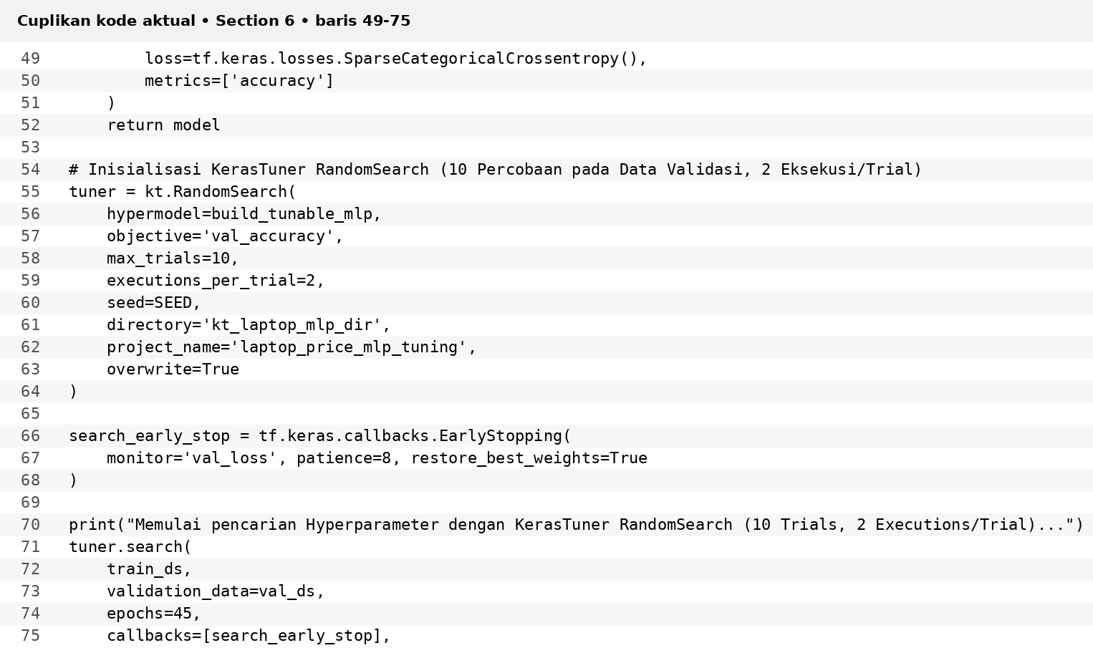
Gambar 19. Cuplikan kode penentuan ruang pencarian dan KerasTuner RandomSearch
Sumber: UTS_DEEP_LEARNING_KELOMPOK_4_FINALE(1).ipynb, kode Section 6, baris 49-75.

9.3 Cuplikan Dua Fitur Unik
Fitur confidence memisahkan prediksi yang diterima otomatis dari prediksi yang memerlukan pemeriksaan. Permutation importance mengacak fitur asli pada data validasi secara berulang, kemudian menghitung perubahan F1 makro. Keduanya memanfaatkan model hasil tuning yang sama, sehingga tidak ada pergantian model diam-diam antara evaluasi dan fitur unik.
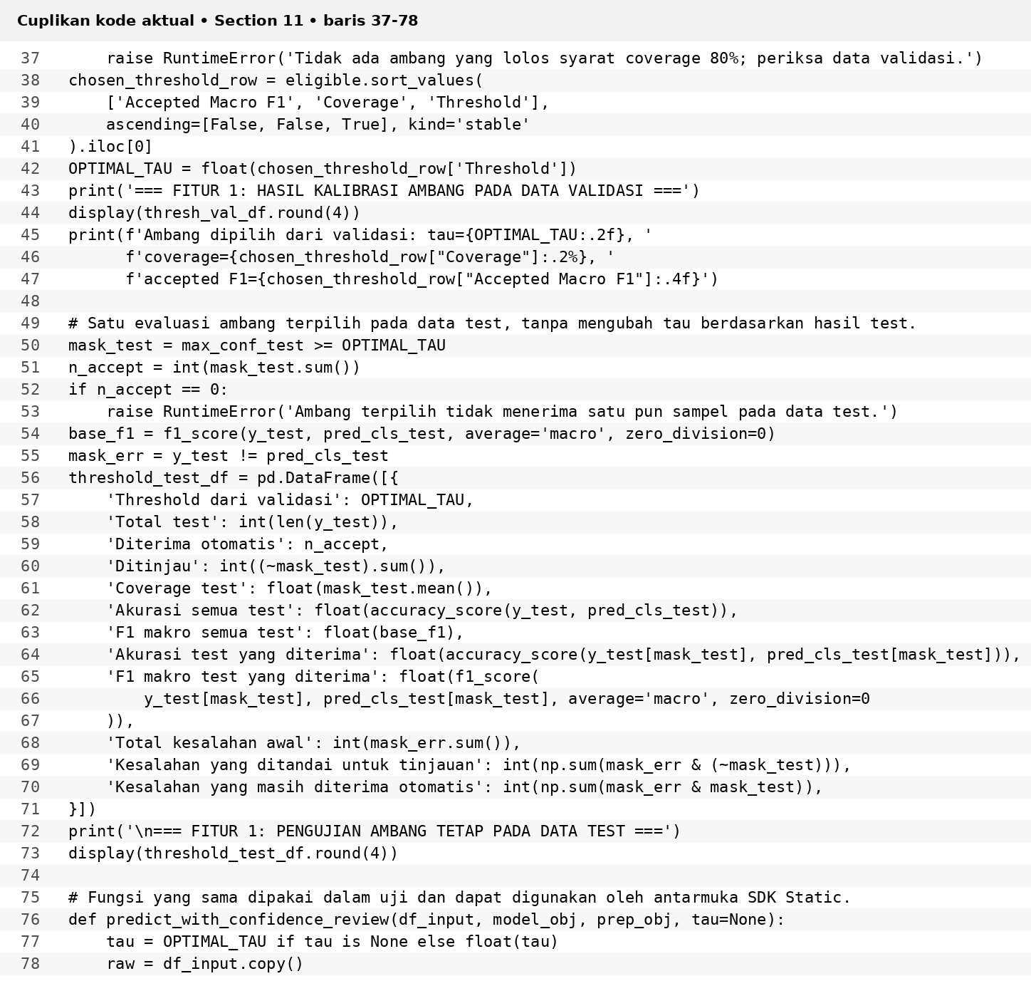
Gambar 20. Cuplikan kode pengujian confidence threshold pada model hasil tuning
Sumber: UTS_DEEP_LEARNING_KELOMPOK_4_FINALE(1).ipynb, kode Section 11, baris 37-78.
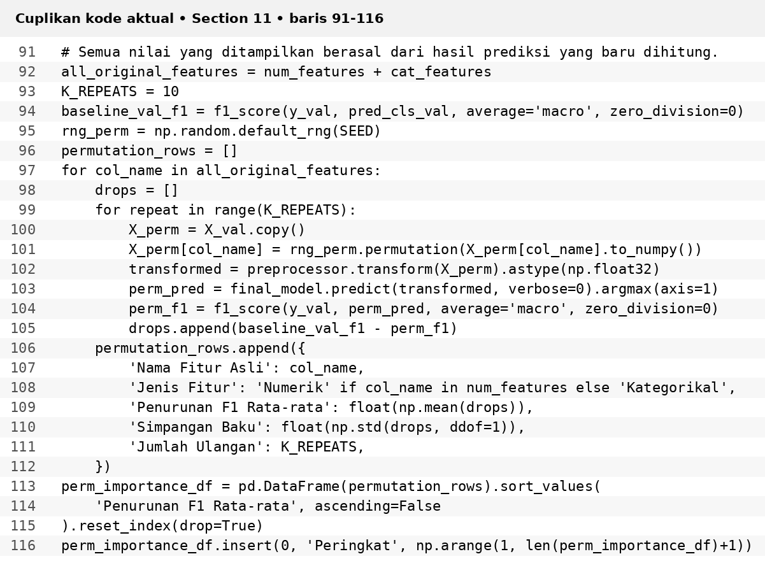
Gambar 21. Cuplikan kode permutation importance pada data validasi
Sumber: UTS_DEEP_LEARNING_KELOMPOK_4_FINALE(1).ipynb, kode Section 11, baris 91-116.

9.4 Cuplikan Pembuatan Paket SDK Static
Kode pada Section 13 menyiapkan keluaran JavaScript dan JSON, serta mekanisme pengujian antarlapisan sebelum paket diunggah. Karena hasil eksekusi Section 13 tidak tersimpan pada berkas yang diberikan, lampiran ini merupakan bukti implementasi kode yang dirancang, bukan bukti deployment yang sudah selesai.
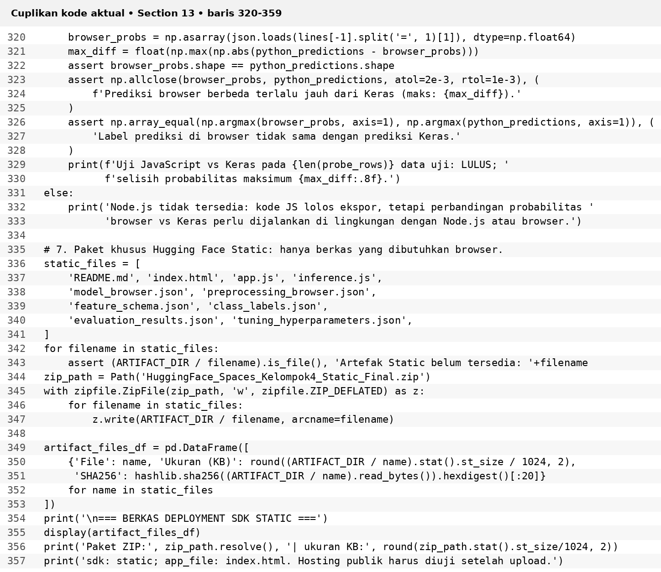
Gambar 22. Cuplikan kode pemeriksaan dan daftar berkas SDK Static
Sumber: UTS_DEEP_LEARNING_KELOMPOK_4_FINALE(1).ipynb, kode Section 13, baris 320-359.

9.5 Daftar Grafik dan Tabel Pendukung
Grafik utama evaluasi sudah ditampilkan pada bagian EDA dan hasil pengujian, yaitu distribusi kelas, histogram numerik, matriks korelasi, ranking tuning, perbandingan akurasi, kurva accuracy dan loss, confusion matrix, grafik confidence/permutation importance, serta ablasi. Gambar-gambar tersebut diambil dari output notebook final yang disimpan bersama file .ipynb dan tidak direkonstruksi menggunakan angka hasil perkiraan.

DAFTAR PUSTAKA

1. anshsahu111, “Laptop Specifications and Prices Dataset,” Kaggle. [Online]. Tersedia: https://www.kaggle.com/datasets/anshsahu111/laptop-specifications-and-prices-dataset (diakses 9 November 2026).
2. Google, “TensorFlow: An End-to-End Platform for Machine Learning.” [Online]. Tersedia: https://www.tensorflow.org/ (diakses 9 November 2026).
3. Keras Team, “Keras: The Deep Learning API.” [Online]. Tersedia: https://keras.io/ (diakses 9 November 2026).
4. T. O’Malley dkk., “KerasTuner,” 2019. [Online]. Tersedia: https://keras.io/keras_tuner/ (diakses 9 November 2026).
5. Scikit-learn Developers, “Common Pitfalls and Recommended Practices.” [Online]. Tersedia: https://scikit-learn.org/stable/common_pitfalls.html (diakses 9 November 2026).
6. Scikit-learn Developers, “StandardScaler.” [Online]. Tersedia: https://scikit-learn.org/stable/modules/generated/sklearn.preprocessing.StandardScaler.html (diakses 9 November 2026).
7. Scikit-learn Developers, “OneHotEncoder.” [Online]. Tersedia: https://scikit-learn.org/stable/modules/generated/sklearn.preprocessing.OneHotEncoder.html (diakses 9 November 2026).
8. Keras Team, “EarlyStopping.” [Online]. Tersedia: https://keras.io/api/callbacks/early_stopping/ (diakses 9 November 2026).
9. Keras Team, “ReduceLROnPlateau.” [Online]. Tersedia: https://keras.io/api/callbacks/reduce_lr_on_plateau/ (diakses 9 November 2026).
10. Hugging Face, “Static HTML Spaces.” [Online]. Tersedia: https://huggingface.co/docs/hub/spaces-sdks-static (diakses 9 November 2026).
11. Universitas Mikroskil, “W01 — Pengenalan Deep Learning, Tensor, dan Perceptron/MLP,” materi perkuliahan IF2110 Deep Learning, 2026.
12. Universitas Mikroskil, “W02 — Deep Learning Overview II,” materi perkuliahan IF2110 Deep Learning, 2026.
13. Universitas Mikroskil, “W03 — Deep Neural Network and Optimalization: Loss, Overfitting, L2 dan Dropout,” materi perkuliahan IF2110, 2026.
14. Universitas Mikroskil, “W04 — Batch Normalization dan Optimasi Lanjutan,” materi perkuliahan IF2110, 2026.
15. Universitas Mikroskil, “W05 — Learning Rate Scheduling, Hyperparameter Tuning, dan Early Stopping,” materi perkuliahan IF2110, 2026.

TAUTAN PROYEK UTS
Bagian terakhir mencantumkan repository GitHub dan aplikasi Hugging Face Spaces SDK Static yang digunakan dalam proyek. Tautan video demonstrasi masih menunggu publikasi; kelompok harus memasukkan URL yang bisa diakses dosen tanpa permintaan izin sebelum pengumpulan.
Tabel 22. Tautan yang wajib dilengkapi sebelum pengumpulan
Artefak | Tautan publik / status
1. Source code (GitHub) | https://github.com/x-kzy/UTS-DEEP-LEARNING
2. Video demo dan deployment | BELUM DIBERIKAN — masukkan URL YouTube atau Google Drive tanpa pembatasan akses
3. Aplikasi Hugging Face SDK Static | https://huggingface.co/spaces/Xkazuya/LAPTOP-CLASSIFIER
Sumber: Status hasil pemeriksaan file yang tersedia pada penyusunan laporan, 9 November 2026.
Sebelum pengumpulan, periksa akses publik ketiga tautan melalui jendela privat, kesesuaian metrik dengan notebook, dan kesamaan Model 3 antara pelatihan, video, serta aplikasi. Screenshot pengujian aplikasi dan tiga file batch disajikan secara terpisah di repository GitHub.

